**KẾ HOẠCH BÀI DẠY**

TÊN BÀI DẠY: HOẠT ĐỘNG TRẢI NGHIỆM HÌNH HỌC

Môn học/Hoạt động giáo dục: TOÁN; lớp: 10.

Thời gian thực hiện: 2 tiết

*Dự kiến phân bố tiết*

|  |  |
| --- | --- |
| *Tiết 1* | *Hoạt động 1; 2* |
| *Tiết 2* | *Hoạt động 3; 4.* |

**I. Mục tiêu**.

***1. Về kiến thức***

- Thực hiện được các phép đo đạc trực tiếp và dùng các kết quả đo đạc đó, kiểm tra tính đúng đắn của một số kết quả hình học đã được học.

- Vận dụng được các hệ thức lượng trong tam giác trong việc xác định khoảng cách giữa hai vị trí.

- Thực hiện được việc gấp giấy, đo đạc và tính toán để xác định các yếu tố của một đường conic.

- Thực hiện được vẽ hình với phần mềm GeoGebra.

***2. Về năng lực***

Bài học góp phần phát triển phẩm chất, năng lực sau cho HS:

- Năng lực tư duy và lập luận toán học

- Năng lực giao tiếp toán học.

- Năng lực sử dụng công cụ, phương tiện toán học (thước kẻ, thước đo góc, compa, ê-ke, máy tính bỏ túi, máy tính).

- Năng lực mô hình hóa toán học và năng lực giải quyết vấn đề toán học.

***3. Về phẩm chất***

- Các phẩm chất trách nhiệm, chăm chỉ, trung thực (xuyên suốt quá trình học tập và báo cáo kết quả học tập), yêu đất nước (thông qua hoạt động đo đạc thực tế).

- Bồi dưỡng hứng thú học tập, ý thức làm việc nhóm, ý thức tìm tòi, khám phá và sáng tạo cho HS.

- Chủ động phát hiện, chiếm lĩnh tri thức mới, biết quy lạ về quen, có tinh thần trách nhiệm hợp tác, xây dựng cao.

- Sẵn sàng chia sẻ và sử dụng các kiến thức đã học để giải quyết một số tình huống thực tiễn.

**II. Thiết bị dạy học và học liệu**

- Giáo viên: Kế hoạch bài dạy, phiếu học tập, bảng phụ, máy tính xách tay, phòng máy tính, thước dây 50m, giác kế… chia lớp học thành các nhóm.

- Học sinh: SGK, vở ghi, bảng phụ, dụng cụ học tập,…

**III. Tiến trình dạy học**.

**1. Hoạt động 1: Kiểm tra tính đúng đắn của công thức trong định lí Cosin, định lí Sin, công thức diện tích tam giác thông qua việc đo đạc và tính toán với hai tam giác (một tam giác nhọn và một tam giác tù) giáo viên đã chuẩn bị trước**

**a. Mục tiêu:**

+ Kiểm tra sự phù hợp giữa kết quả do đo đạc thực tế với kết quả trong lí thuyết.

+ Học sinh củng cố, khắc sâu kiến thức.

**b. Nội dung:** Học sinh dùng thước thẳng, compa, thước đo độ tiến hành đo ba cạnh, ba góc của hai tam giác do giáo viên chuẩn bị trước ( một tam giác nhọn và một tam giác tù) và

**\* Nhiệm vụ 1:** Học sinh dùng thước thẳng, compa, thước đo độ tiến hành đo ba cạnh, ba góc của hai tam giác do giáo viên chuẩn bị trước ( một tam giác nhọn và một tam giác tù) và ghi kết quả đo vào **phiếu học tập số 1**.



  



  

**\* Nhiệm vụ 2:** Thay các kết quả đo được vào các công thức của định lí sin, cosin và diện tích của tam giác. Đưa ra nhận xét.

**c. Sản phẩm:**

**+** Học sinh thực hiện đo đạc, kiểm chứng công thức và nộp phiếu lại cho giáo viên.

**d. Tổ chức thực hiện:**

**+) Chuyển giao nhiệm vụ:** Giáo viên cho HS thực hiện đo đạc và tính toán.

**+) Thực hiện:** Các nhóm tiến hành đo ba cạnh, ba góc và đường cao của hai tam giác.

**+) Báo cáo, thảo luận:** Học sinh thảo luận, hoàn thiện sản phẩm.

**+) Đánh giá, nhận xét, tổng hợp:**

- Giáo viên tổng hợp so sánh các kết quả thực hiện đo của học sinh và rút ra kết luận và tính đúng đắn của các định lí sin, định lí cosin, công thức tính diện tích tam giác.

**2. Hoạt động 2: Sử dụng kết quả hình học để tính toán trong đo đạc thực tế**

**a. Mục tiêu:**

+ Học sinh vận dụng kiến thức hình học trong đo đạc thực tế

**b. Nội dung:**

**\* Nhiệm vụ:** Đo độ cao cột Ăng ten truyền hình Quảng Nam so với mặt đường Bạch Đằng (Trước khách sạn Bàn Thạch).

**\*** **Dụng cụ:** Thước ngắm đo góc và thước đo độ dài.

***\* Cần thực hiện: (Phiếu học tập số 2)***

+ Bước 1: Tham khảo bài toán 3.9/43 (sgk) từ đó tìm ra phương pháp xác định độ cao Ăngten.

+ Bước 2: Tiến hành thực hiện đo đạc.

+ Bước 3: Xử lý dữ liệu.

+ Bước 4: Kết luận.

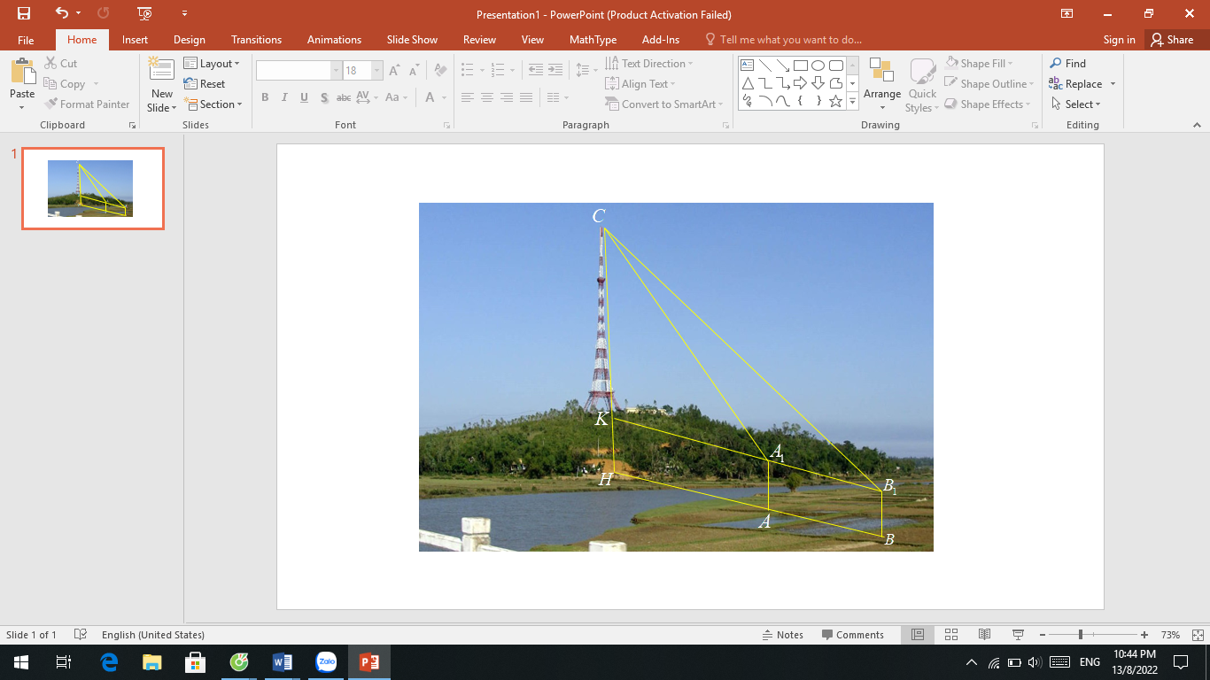

**\* Các bước tiến hành:**

*Bước 1:* Lấy hai điểm  trên mặt đất: Đo khoảng cách ( chẳng hạn )

(Sao cho  thẳng hàng)

*Bước 2:* Đặt tại vị trí  thước ngắm  có chiều cao , khi đó đo được góc 

*Bước 3:* Tương tự đặt tại vị trí  thước ngắm  có chiều cao  và đo được góc .

*Bước 4:* Xử lý số liệu:

+ Tính góc  (tính chất góc ngoài).

+ Tính  (dùng định lý sin trong tam giác ): .

+ Trong tam giác vuông .

+ Độ cao  và là chiều cao của Ăngten.

**c. Sản phẩm:**

**+** Học sinh thực hiện đo đạc, tính toán kết quả và nộp phiếu lại cho giáo viên.

**d. Tổ chức thực hiện:**

**+) Chuyển giao nhiệm vụ:** Giáo viên cho HS thực hiện đo đạc và tính toán.

**+) Thực hiện:** Các nhóm tiến hành đo hai góc và khoảng cách giữa hai điểm .

**+) Báo cáo, thảo luận:** Học sinh thảo luận, hoàn thiện sản phẩm.

**+) Đánh giá, nhận xét, tổng hợp:**

Giáo viên tổng hợp lại kết quả các nhóm vừa thực hiện, so sánh giữa các nhóm. Nếu nhóm nào đáp số sai lệch nhiều cần kiểm tra lại các bước thực hiện để tìm ra lỗi sai, các nhóm còn lại kết quả sẽ được lấy trung bình cộng thì ta được đáp số cuối cùng về chiều cao của Ăngten.

**PHIẾU HỌC TẬP 1**

**Nhóm ......... Lớp: .......**

**Nhiệm vụ:** *Kiểm tra tính đúng đắn của công thức trong định lí Cosin, định lí Sin, công thức diện tích tam giác thông qua việc đo đạc và tính toán.*

|  |  |  |
| --- | --- | --- |
|  | Tam giác ABC | Tam giác DEF |
| Kết quả đo đạc |  |  |
| Kiểm chứng công thức | - Định lí cosin    * *Kết quả kiểm chứng: ...............*  - Định lí sin    * *Kết quả kiểm chứng: ................*  - Công thức diện tích tam giác:    *\* Kết quả kiểm chứng:................* | - Định lí cosin    * *Kết quả kiểm chứng: ...............*  - Định lí sin    * *Kết quả kiểm chứng: .................*  - Công thức diện tích tam giác:    *\* Kết quả kiểm chứng:............* |

**PHIẾU HỌC TẬP SỐ 2**

**Nhóm ..... Lớp: .......**

**Nhiệm vụ:** Đo độ cao cột Ăng ten truyền hình Quảng Nam so với mặt đường Bạch Đằng (Trước khách sạn Bàn Thạch).

**1. Các bước tiến hành:**

…………………………………………………………………………………………………………………………………………………………………………………………………………

…………………………………………………………………………………………………………………………………………………………………………………………………………

…………………………………………………………………………………………………………………………………………………………………………………………………………

……………………………………………………………………………………………………

…………………………………………………………………………………………………………………………………………………………………………………………………………

……………………………………………………………………………………………………

**2. Kết quả đo đạc:**

…………………………………………………………………………………………………………………………………………………………………………………………………………

…………………………………………………………………………………………………………………………………………………………………………………………………………

…………………………………………………………………………………………………………………………………………………………………………………………………………

…………………………………………………………………………………………………………………………………………………………………………………………………………

**3. Xử lý kết quả đo đạc được:**

…………………………………………………………………………………………………………………………………………………………………………………………………………

…………………………………………………………………………………………………………………………………………………………………………………………………………

…………………………………………………………………………………………………………………………………………………………………………………………………………

…………………………………………………………………………………………………………………………………………………………………………………………………………

………………………………………………………………………………………………………………………………………………………………………………………………………………………………………………………………………………………………………………

**4. Kết luận về chiều cao của Ăngten:**

…………………………………………………………………………………………………………………………………………………………………………………………………………

…………………………………………………………………………………………………………………………………………………………………………………………………………

…………………………………………………………………………………………………………………………………………………………………………………………………………

…………………………………………………………………………………………………………………………………………………………………………………………………………